Algoritmos e Estruturas de Dados I

Relatório Trabalho 3

Alessandro Medeiros Faculdade de Informática - PUCRS

Introdução

O relatório a seguir, faz referência ao terceiro trabalho da disciplina de Algoritmos e Estruturas de Dados I. O terceiro trabalho havia uma série de etapas a serem executadas, antes mesmo da execução dos exercícios propostos, que tinha como objetivo o uso de estruturas de dados vista em aula chamado Árvore, por exemplo.

Abaixo, separei alguns passos para a realização do projeto, contando com a escolha das estruturas utilizadas, a organização do projeto e um comentários sobre a realização dos exercícios propostos.

Esse trabalho trata-se de criar uma estrutura de dados árvore para armazenar e localizar palavras em uma lista. Onde cada nodo é uma letra. O objetivo então é quebrar as palavras em letras e armazenar nessa estrutura.

Após armazenar as palavras nessa estrutura, poderás pesquisar palavras, que nada mais é do que nomes de pessoas. Depois disso, poderá visualizar o significado desse nome.

Esse trabalho foi dividido em três etapas, cada etapa muito bem pensada antes do desenvolvimento dos algoritmos necessários para o desenvolvimento deste trabalho.

Desenvolvimento

Inicio

Para resolver o problema desse trabalho, dividi em três etapas. Ler os arquivos(nomes e significados) e armazenar numa estrutura mais adequada, criar a estrutura de dados árvore e fazer os algoritmos para pesquisar os significados dos nomes.

Criei três classes para resolver esse trabalho, uma classe chamada Palavra, onde eu crio um método para criar o menu, outro para ler os arquivos e outro para chamar a árvore.

A segunda classe GenericTreeOfWord, onde eu crio os métodos para criar minha estrutura da árvore e criar os métodos para executar o trabalho.

A terceira classe, foi para colocar o endereço do arquivo de entrada, com os nomes e significados.

1º Passo

A primeira coisa que fiz, neste trabalho, foi pensar em como armazenar os nomes e os significados numa estrutura de dados, que eu posso consultar com maior facilidade depois.

Então analisando o arquivo de input do excel, pude perceber que nele, havia duas colunas, os nomes próprios e na outra coluna os significados dos nomes. Sendo assim a primeira coisa que veio na minha cabeça foi criar uma estrutura chamada HashMap, onde existe a estrutura de chave e valor. Exatamente o que eu precisava. Adicionar o nome e buscar pelo seu significado

Então usei a classe BufferedReader com FileReader para ler o arquivo. Fiz um laço de repetição para armazenar o nome numa String e o significado em outra para cada linha do arquivo.
Após separar essa String pelo ponto e virgula coloquei o nome próprio na chave e o significado no valor. Ficando mais fácil para realizar a pesquisa depois.

2º Passo

O segundo passo e o mais importante foi criar a estrutura de dados da árvore. Utilizando a mesma lógica da classe BinaryTreeOfInteger, eu criei a minha, chamada GenericTreeOfWord. Uma árvore genérica de palavras.

Dentro dessa classe, existe uma classe interna, chamado Node, já vista em aula e nela eu fiz algumas modificações, contendo cinco atributos:

Além do nodo pai(que já existia anteriormente), criei um nodo filho, um element do tipo String, uma variável ehPalavra do tipo boolean e a mais importante uma lista de nodos.

Nos atributos da minha classe GenericTreeOfInteger, um ArrayList (lista de palavras) do tipo String, uma variável count para contar os nodos, um Node root e uma variável palavra do tipo String.

Um método chamado AddRoot, bem parecido com o que a gente tinha na classe anteriormente, passando o element(letra) no nodo pai, passando null no pai desse nodo e null na variável é palavra.

FazMagicaAcontecer

Na classe Palavra, criei um método chamado "fazMagicaAcontecer", onde eu crio um nodo pai, usando o método addRoot, já visto em aula. Após isso, eu verifico todos os nomes no meu hashMapa com um laço de repetição e para cada palavra eu adiciono na árvore.

AddWord

Na classe palavra, eu tenho a estrutura da minha árvore chamando o método addWord, passando por parâmetro o nome da palavra como string. E esse método fica na classe GenericTreeOfWord.

Esse método recebe um nodo principal já criado(o nodo que eu criei anteriormente chamado "pai"), e armazenado numa variável aux, outra variável ehPalavra do tipo boolean recebendo false.
Após isso, eu faço um loop da string nome, pegando cada caractere desse nome e armazenando na variável letra.

Faço uma verificação para pegar o último caractere e mudar a variável ehPalavra para true.Depois disso, minha variável aux, recebe o resultado do resultado do método addChild, passando por parâmetro, o mesmo nodo aux, a letra armazenada e a variável ehPalavra.

AddChild

Esse método recebe por parâmetro um nodo pai,uma string filho e a variável ehPalavra. Dentro do método eu chamo o método searchNodeRef.
Eu verifico esse nodo retornado se é diferente de nulo. Se for diferente de nulo retorna o nodo, caso contrário, instancia um novo nodo, colorando por parâmetro o pai desse nodo, o filho desse nodo e a variável se ehPalavra ou não.

Adiciona esse novo nodo, na lista de nodos, passando esse novo nodo e seta o pai desse nodo, acrescenta mais um no contador e retorna esse nodo.

SearchNodeRef

Esse método é usado no AddChild (adicionar o nodo), ele adiciona a palavra alice, por exemplo na estrutura da árvore. Quando eu adicionar outra palavra com a mesma inicial (ou seja, letra a), ele não vai criar um nodo com a letra a, ele irá verificar que já existe e irá para a próxima letra, adicionando no filho desse nodo.
Ou seja, estou percorrendo minha árvore para cada nodo adicionado.

Nesse método é passado uma letra como string e um nodo pai desse elemento, depois disso verifico se esse nodo pai é diferente de nulo,caso seja, eu utilizo um laço de repetição verifico os nodos dessa lista e compara se o elemento passado por parâmetro é igual o elemento do nodo. Caso seja igual a variável res recebe esse nodo e retorna para o método addchild.

O objetivo desse método é ir verificando os nodos filhos do nodo principal "pai". Como existem vários nomes, eu pego a primeira letra de cada nome e deixo sempre no "nível" um. Assim se a próxima letra for a mesma que a do nível um, eu não preciso criar um novo nodo, pois esse nodo já existe com esse mesmo elemento.
E vou percorrendo a minha árvore até preencher toda a palavra. Caso tenha uma letra nova, que não tem no nível um da árvore eu adiciono e segue o fluxo normal.

3º Passo

O terceiro passo foi realizar a consulta dos significados dos nomes na estrutura das árvores passando duas ou três letras por parâmetros. O programa percorre essas letras dentre os nodos e retorna os nomes com o começo dessas letras de entrada. Após isso trás seu significado.

criaMenuJoptionPane

Nesse método eu uso a classe JOptionPane, para usar um menu, eu utilizo o método showInputDialog para receber as letras digitadas pelo usuário. Isso eu coloquei para ficar mais fácil e pratico para colocas as letras do input e os nomes no output. Dentro do menu após o usuário digitar as letras eu chamo o método listaDePalavras.

listaDePalavras

Sendo assim criei um método chamado listaDePalavras, passando os caracteres por parâmetro. Esse método é responsável por achar os nodos conforme os caracteres que o usuário digitou.

O método começa com uma variável auxiliar do tipo Nodo recebendo o nodo pai, chamado root. Eu preciso do nodo pai, a primeira vez, pois a primeira letra que eu pegar por parâmetro eu sei que é filho do nodo pai, ou seja essa letra vai estar no nível um. Depois disso eu faço um laço de repetição para cada letra, dentro desse loop minha variável aux, recebe retorno do método searchNodoRef.

searchNodoRef

Nesse método é passado uma letra como string e um nodo pai desse elemento, depois disso verifico se esse nodo pai é diferente de nulo,caso seja, eu utilizo um laço de repetição verifico os nodos dessa lista e compara se o elemento passado por parâmetro é igual o elemento do nodo. Caso seja igual a variável res recebe esse nobo e retorna para o método listaDePalavras.

listaDePalavras

Seguindo o fluxo normal do método, meu ArraList do tipo string, do atributo ListaDePalavras recebe o retorno do método buscarPalavra.

buscarPalavra

Esse método recebe um nodo por parâmetro. Na verdade ele recebe o último nodo retornado pelo nodo searchNodoRef, por exemplo. Se o usuário digitar "ale" o nodo que eu passo por parâmetro é "e". A partir disso eu percorro todos os filhos da string "e".

Esse método é responsável por chamar um outro método recursivo chamado SearchNodoWord, passando por parâmetro.

SearchNodoWord

Esse método é recursivo que recebe por parâmetro um nodo qualquer e uma lista. Esse método é responsável verificar toda a lista de filhos passado por parâmetro desse nodo. Sendo assim eu faço um laço de repetição dos filhos desse nodo.

Após isso, eu faço uma verificação desses nodos, verificando se dentro do objeto nodo o atributo ehPalavra é true. Se for, verdadeiro, eu encontrei um nodo fim, ou seja, a última letra de uma palavra. Depois de encontrar todos os nodos filhos, eu adiciono na lista utilizando o método printWord que é recursivo.

PrintWord

Esse método é recursivo e responsável por receber um nodo por parâmetro. Esse nodo tem a variável ehPalavra como true, a partir disso eu verifico se o pai desse nodo é diferente de nulo. Com isso eu consigo ir subindo na árvore, até chegar no nodo pai, cuja o elemento é "pai". A partir disso, eu vou descendo até esse nodo, passando o elemento para o método searchNodoWord, pois dentro desse método tem um lista.add(print(n)), ou seja, o nodo na lista. Que no retorno do método printWord, retorna a string com a palavra.

Prints

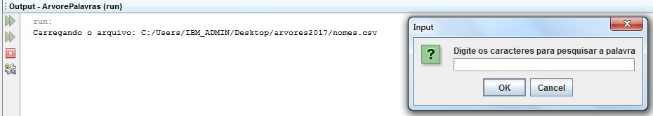

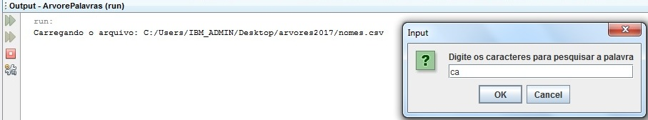

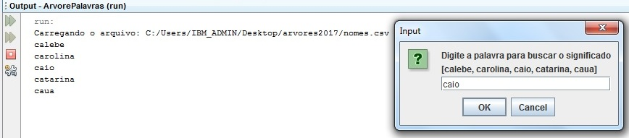

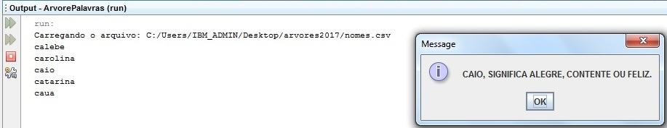

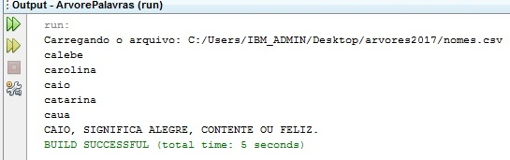

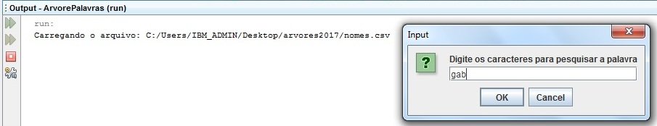
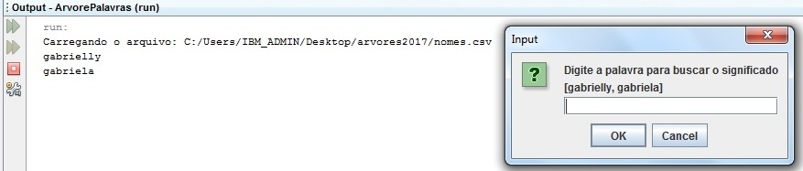

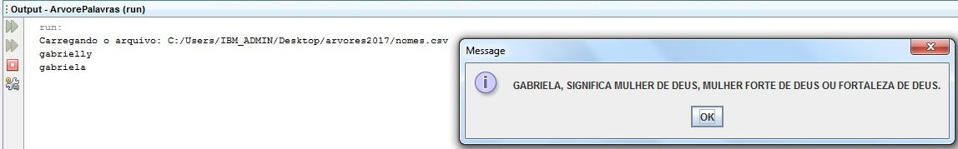

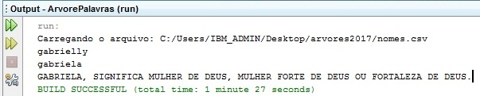

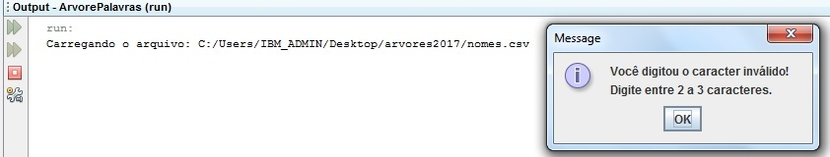

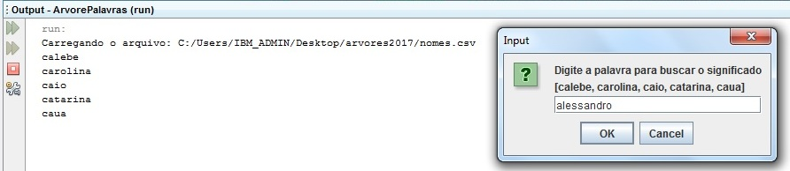

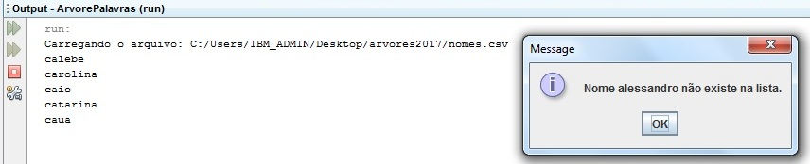

Conclusão

Esse trabalho

